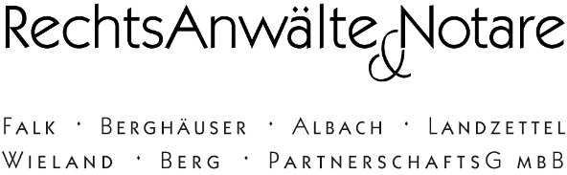

Liebe Mandantinnen und Mandanten,
zum zweiten Mal haben wir nun unseren mit 10.000.00 EUR vergebenen Preis für besonderes soziales Engagement in Südhessen, den DARMSTÄDTER LÖWEN, vergeben.
Preisträger in diesem Jahr ist der Verein Wildwasser Darmstadt e.V. Der Verein wurde 1987 von Frauen gegründet, die beschlossen hatten, das Tabu des sexuellen Missbrauchs von Mädchen und Jungen zu brechen, das persönliche und gesellschaftliche Schweigen zu beenden und sich gegen jegliche Form sexualisierter Gewalt zu engagieren. Heute beschäftigt der Verein fünf Mitarbeiterinnen und gilt als anerkannte Fachberatungsstelle im Bereich der sexualisierten Gewalt gegen Mädchen und Jungen.
Eine Vorjury unter Mitwirkung des Darmstädter Oberbürgermeisters Jochen Partsch, des Bensheimer Ersten Stadtrats Helmut Sachwitz und Herrn Christof Rauen, dem Geschäftsführer der Firma Resopal GmbH sowie den beiden Partnern unserer Sozietät Dr. Klaus Berghäuser und Dr. Rainer Wieland, hatte für die Preisvergabe zunächst drei Kandidaten ausgewählt. Zu diesen zählten neben Wildwasser Darmstadt e.V. der Verein „Sterntaler-Kinderträume, Zukunftsträume“ sowie „Magnolya e.V.“

Die große Mehrheit von Ihnen hat anschließend in einer Befragung für Wildwasser Darmstadt e.V. gestimmt.

Die Verleihung des DARMSTÄDTER LÖWEN fand am 16. September 2014 in den Räumen unserer Anwaltskanzlei statt. In ihrer Laudatio würdigten Herr Oberbürgermeister Jochen Partsch und Herr Rechtsanwalt Dr. Klaus Berghäuser die Verdienste des Vereins und dessen Engagement in einer Gesellschaft, in der Missbrauch leider immer noch alltäglich ist und über das Internet neuen Nährstoff findet.

Wir danken allen von Ihnen, die an unserer Abstimmung teilgenommen haben und würden uns freuen, wenn sich einige von Ihnen dazu entschließen, die Tätigkeit des Preisträgers und/oder auch der beiden anderen Vereine, die zur Auswahl standen, durch Spenden zu unterstützen.

Mit freundlichen Grüßen

Dr. Berghäuser
Rechtsanwalt

